**Спортивно-туристическое мероприятие**

**«День туриста»**

**Ход игры.**  
**I. Организационная часть.**  
**Вступительное слово.**  
Ведущий: Добрый день, дорогие друзья!

Ведущий: Все мы знаем, что с давних пор, в течение многих столетий, человека манит дорога. Что же заставляет тысячи мореплавателей и путешественников, рискуя жизнью, открывать и исследовать новые земли? (ответы детей)  
Ведущий: Я, наверное, не ошибусь, если скажу, что многие из вас мечтают сами пройти маршрут «По следам опытных туристов» и сделать для себя не только какие-то открытия, но и найти «клад». А что это за клад, об этом мы узнаем в конце нашей интересной игры.   
Ведущий: Но на нашем пути могут встретиться внезапные ситуации, которые потребуют от вас решительных и умелых действий в первые минуты, или даже секунды.   
Ведущий: Сегодня у вас у всех есть возможность продемонстрировать свои знания, умения и навыки.

**II. Основная часть.**

**1 задание «Мы готовимся в поход»**  
Ведущий: Собираясь в поход, настоящий турист комплектует свой рюкзак. Сейчас я предлагаю вам стать туристами, которые собираются в поход. Ваша задача, из предложенных вам предметов выбрать 15 самых необходимых туристу в походе.   
Ведущий: Готовы? Тогда начинаем!  
Каждой команде выдается 30 предметов, которые частично дублируют друг друга. За 3 минуты вам предлагается набрать 15 предметов, необходимых для похода.  
Предлагаемы предметы: палатка, брезентовый тент, спальный мешок, одеяло, кружка, стакан, алюминиевая тарелка, нож, вилка, ножницы, шило, зубная щетка, канистра, топор, лопата, компас, фонарь, свеча, лодка, аптечка, неприкосновенный аварийный запас, ракетница, дымовая шашка, ремонтный набор, бинокль, фотоаппарат, щетка для одежды, нарядный костюм, запасной свитер, резиновые сапоги.  
**2 задание «Экологи»**  
Ведущий: Турист, я считаю, должен знать все! И как болото обойти, и как деревья вылечить. Сейчас я предлагаю вам необычное задание. Посмотрите, перед вами висят листья с различных деревьев и на них написаны буквы. Но буквы это не простые. Вам нужно определить, какие слова зашифрованы среди разбросанных листьев.  
В коробочке лежат листья с разных деревьев. На каждом листочке написана буква. Участникам команды предлагается собрать слова из листьев.  
Слова: дерево, болото, турист, компас.  
**3 задание «Техника безОпасности»**  
Ведущий: Вот на вашем пути встретилось еще одно задание, которое называется «Техника безОпасности». Рулевым здесь будет капитан команды, а ваша главная задача, его внимательно слушать, иначе беды не миновать. Слушайте внимательно задание.  
Участники команды выстраиваются в одну шеренгу друг за другом. Капитан команды встает в конец колонны. Всем участникам завязываются глаза, смотреть и управлять всей командой может только капитан.   
Детям необходимо пройти маршрут, не сбив ни одной кегли.  
На финальном столбе будет записка с подсказкой, где находится следующий этап.  
**4 задание «Полоса препятствий»**  
Ведущий: Каждому туристу приходится преодолевать различные препятствия: проходить болото, пробираться через заросли кустарников, спускаться по крутым оврагам. Сейчас вам придется выполнить туристическую полосу препятствий: пройти болото и не сорваться в воду (пройти по кочкам), пробраться сквозь заросли кустарника (пролезть в обручи).  
На этапе должно быть по 1 человеку.   
**6 задание «Поляна спецзаданий 1»**  
Ведущий: Пришло время показать, какие вы лесники. Сможете ли вы отличить грибы и ягоды съедобные от несъедобных.  
Вам необходимо определить 6 растений, 6 грибов.   
  
**7 задание «Топознаки»**  
Ведущий: В кроссворде среди буквенного хаоса нужно отыскать название топографических знаков. Слова могу изменять свое направление в любом направлении.   
**8 задание «Узлы»**Ведущий: Каждый турист должен уметь вязать узлы. Да не только «простые» и «встречные», и «заячьи уши».   
Участникам команды предлагается отгадать по картинке какие представлены туристические узлы: «прямой», «заячьи уши», «булинь», «восьмерка», «встречный».  
**9 задание «Поляна спецзаданий 2»**Ведущий: На этой «Поляне спецзаданий» я предлагаю стать вам орнитологами и зоологами.   
Ведущий: А вы знаете, кто такие орнитологи и зоологи? Подумайте и скажите, какое задание вам нужно будет выполнить.  
Необходимо определить 6 животных, 6 птиц.   
**III. Заключительная часть.**  
**Подведение итогов.**  
Ведущий: Теперь я могу сказать про вас, что вы настоящие туристы. Болото прошли, заросли кустарника пролезли, деревья спасли. Вам смело можно отправляться в путешествие. Главное, не забыть с собой карту и компас, ведь топографические знаки вы уже знаете, и воробья от соловья отличить сможете!  
Ведущий: А самое главное, вы показали все свои знания, умения и навыки, которые вам обязательно пригодятся в походе, ведь это и есть наш «клад». Я уверена, что каждый из вас «богат» не только своими знаниями, умениями и навыками, но и отличным настроением и положительными эмоциями!  
Ведущий: Вам понравилось у нас в гостях? Придете к нам еще?  
Ведущий: Спасибо, что пришли на игру. До новых встреч!

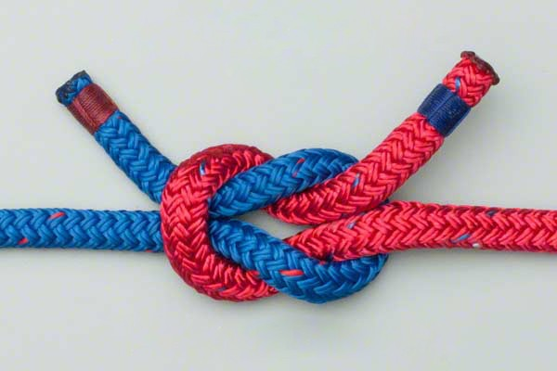

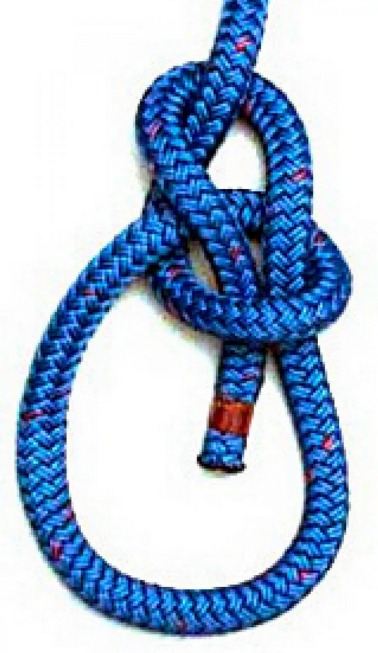

**«прямой»**

**«заячьи уши»**

**«булинь»**

**«восьмерка»**

**«встречный»**

**99528_7_1.gif**

**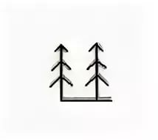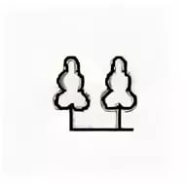**

**Смешанный лес Вырубленный лес Кустарники Луга Хвойный лес Лиственный лес**

**Редкий лес Фруктовый сад Горелый лес**